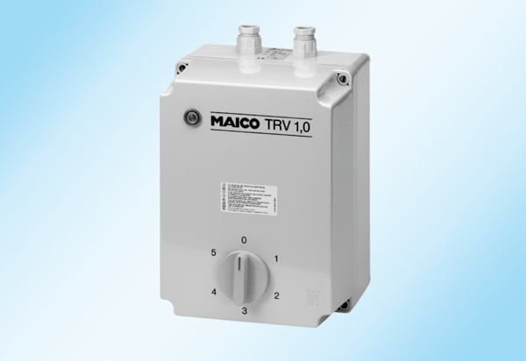5-ступенчатый трансформатор TRV 2,5Комплект поставки: 1 штукАссортимент: C
Номер артикула: 0157.0717Изготовитель: MAICO

